Визитная карточка проекта местных инициатив (проекта)

Благоустройство детской игровой площадки и территории парка станицы Новолеушковской Павловского района, расположенной в центральной части станицы Новолеушковской Новолеушковского сельского поселения Павловского района

1. Руководитель инициативной группы проекта: Ралко Владимир Алексеевич, депутат Новолеушковского сельского поселения.
2. Адрес реализации проекта: Павловский район, ст-ца Новолеушковская
3. Стоимость проекта: 2 261 264,40 рублей.
4. Описание проекта: озеленение и благоустройство территории, установка детской игровой площадки придание центральной части станицы более живописной картины, а также формирование мест отдыха и культурного время провождения населения.
5. Количество благополучателей: 6516 человек (100%)
6. Визуализация проекта:
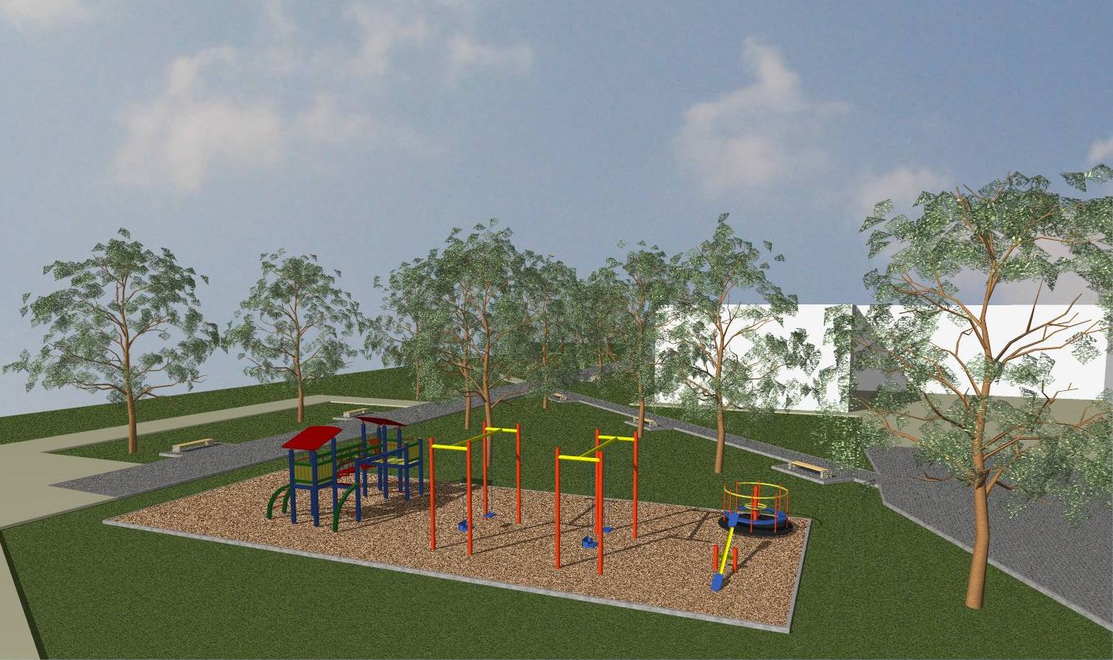

7. Фото объекта до реализации проекта:
